Nr. 17

Themenschwerpunkt: | Gewaltprävention in Familien – Vernetzung Sozialer Dienste
Träger: | familienforum edith stein  41460 Neuss
Projekt: | Soziales Netzwerk Schule – für Schüler, Eltern und Lehrer
Laufzeit: | 01.06.2007 - 30.06.2008
Gesamtkosten 2007: | Für 1 Jahr = 10.200,- €
Förderung 2007: | 7.140,- € (70 %)

Beschreibung:

Geplant war ein schulinternes Netzwerk-projekt zur Gewaltprävention an zwei Neusser Realschulen für die Jahrgangsstufe ab Klasse 5, unter Einbeziehung der Eltern und Lehrer.

Lehrer/innen sollten ihre bereits erworbenen Qualifikationen im Bereich Sozialkompetenz und deren Vermittlung (z. B. durch das Lions Quest Programm, Erwachsen werden) stärker nutzen und ausbauen. Das Projekt sollte Lehrer- und Elternarbeit mit besonderen Schülerseminaren verknüpfen. Dadurch entstünde ein Netzwerk, dass das soziale Miteinander an der Schule fördert, Konflikte frühzeitig erkennen und bearbeiten hilft, und darüber hinaus ein frühzeitiges Erkennen und Vermeiden von möglicher Gewaltanwendung ermöglicht.
Für die geplanten Schülertrainings waren die Klassenverbände einer Jahrgangsstufe, möglichst bereits ab Klasse 5, an zwei Realschulen vorgesehen. In drei Trainings-einheiten sollten die Schüler/innen lernen, sich in einer neuen Gruppe zurechtzufinden, ihr Selbstvertrauen zu stärken, mit Gefühlen und Konflikten sowie Unterschiedlichkeiten umzugehen, ihre Beziehungen zu Freunden und Familie bewusst wahrzunehmen und Regeln für ein gutes, gewaltfreies Mitein-ander auszuhandeln und einzuhalten.

Eltern sollten Kommunikationstechniken kennen lernen, diese erproben und Lösungsstrategien zum gewaltfreien Um-gang mit Konflikten erarbeiten und um-setzen lernen.

Durch die Lehrer/innenbeteiligung sollten diese erfahren, wie sie die Arbeit in und mit der Klassengemeinschaft fördern können. Sie sollten sich über die Entwicklung, die das Projekt anstößt, austauschen.
Die Lehrer/innen sollten dahingehend sensibilisiert werden, Warnsignale für drohende Gewaltanwendungen erkennen zu können. Um eine optimale Vernetzung zu gewährleisten, waren nach jeder Sequenz des Schülertrainings Auswertungsgespräche mit den Klassenlehrer/innen geplant.

30

Evaluation
Vor dem Start und nach Abschluss des Projekts sollten die Projektbeteiligten schrift-lich befragt werden.
Dabei sollten auch vergleichende Er-fahrungen und Einschätzungen zur Arbeit mit und Entwicklung in Vorschulklassen ein-geholt werden.
Die Auswertungsergebnisse aus den ein-zelnen Projektmodulen sollten mitberück-sichtigt werden

Dokumentation
Es ist geplant die Projektarbeit zu doku-mentieren, damit ggf. eine Übertragbarkeit auf andere Schulen möglich wird.

Abschluss- Erfahrungsbericht:

Der Abschlussbericht ist beigefügt.

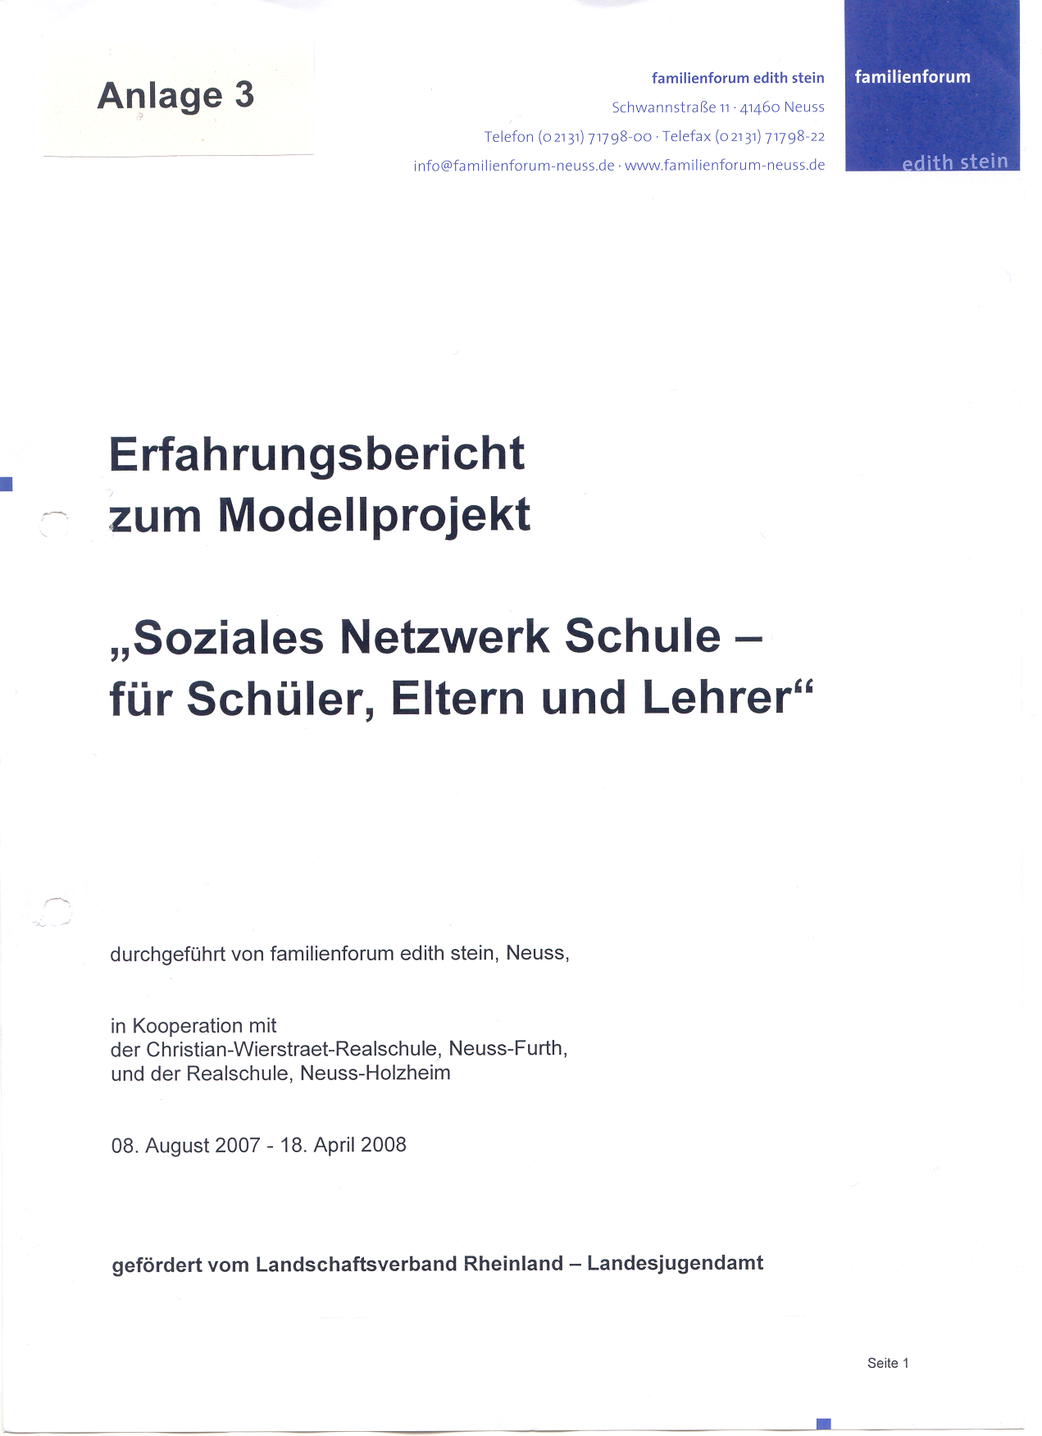

31
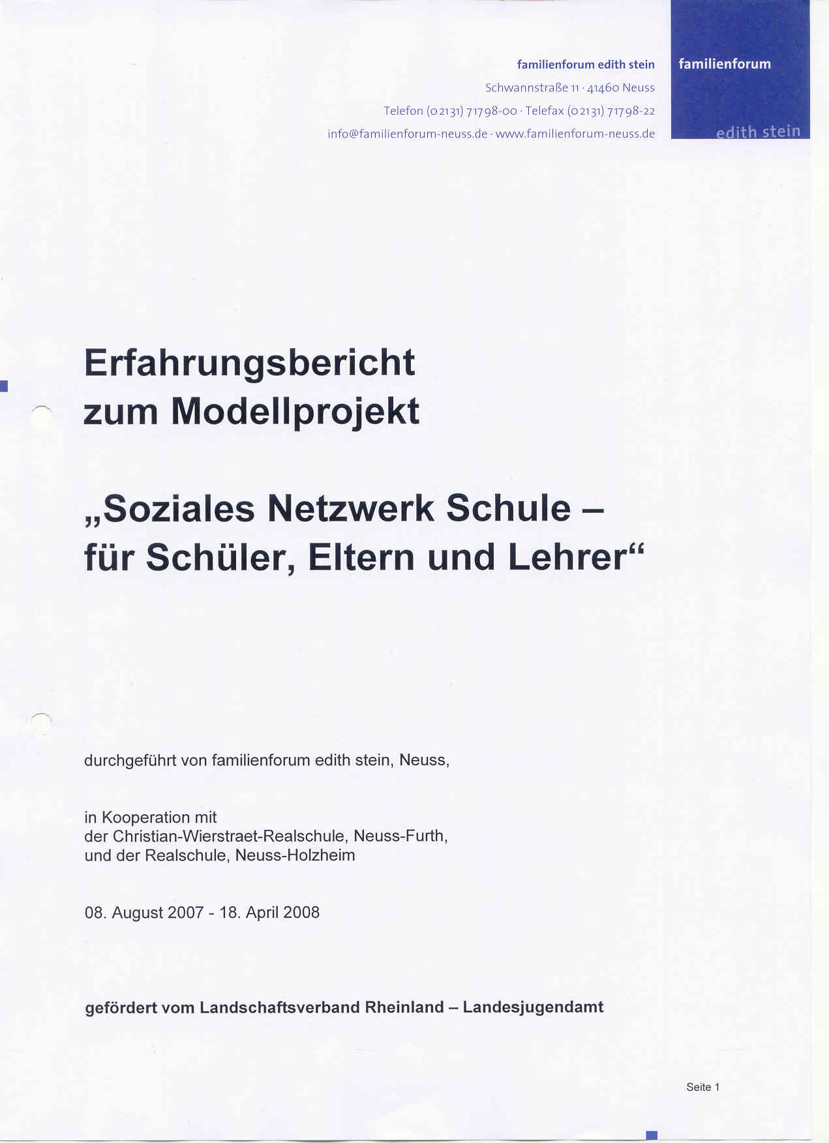

32
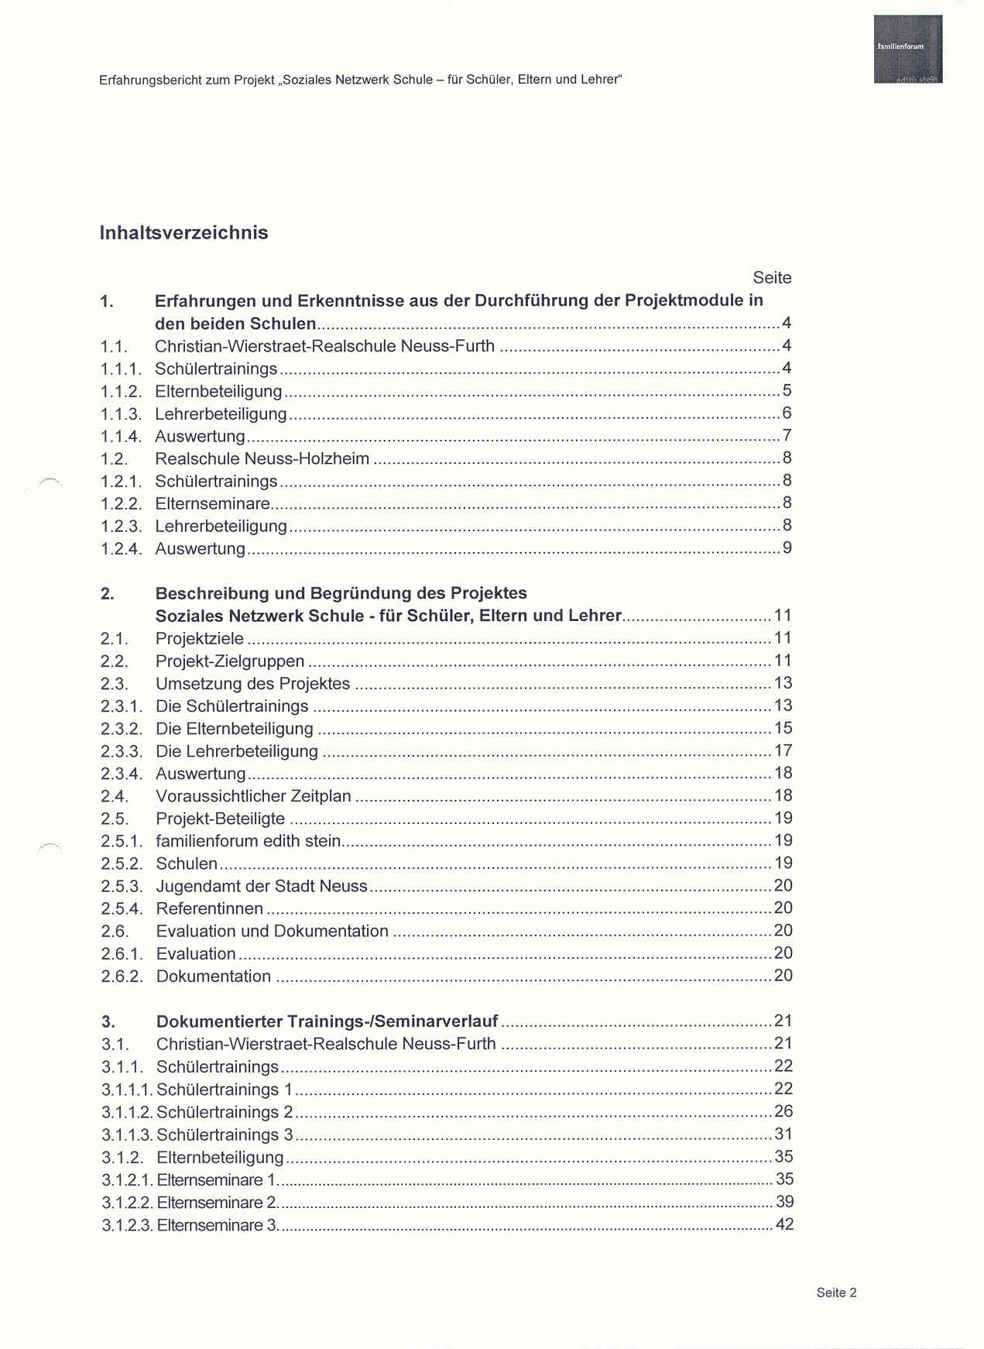

33
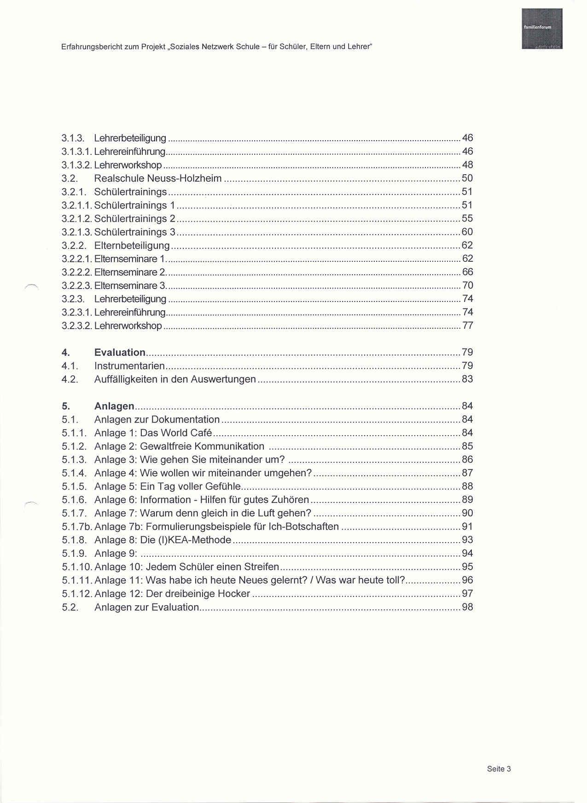

34
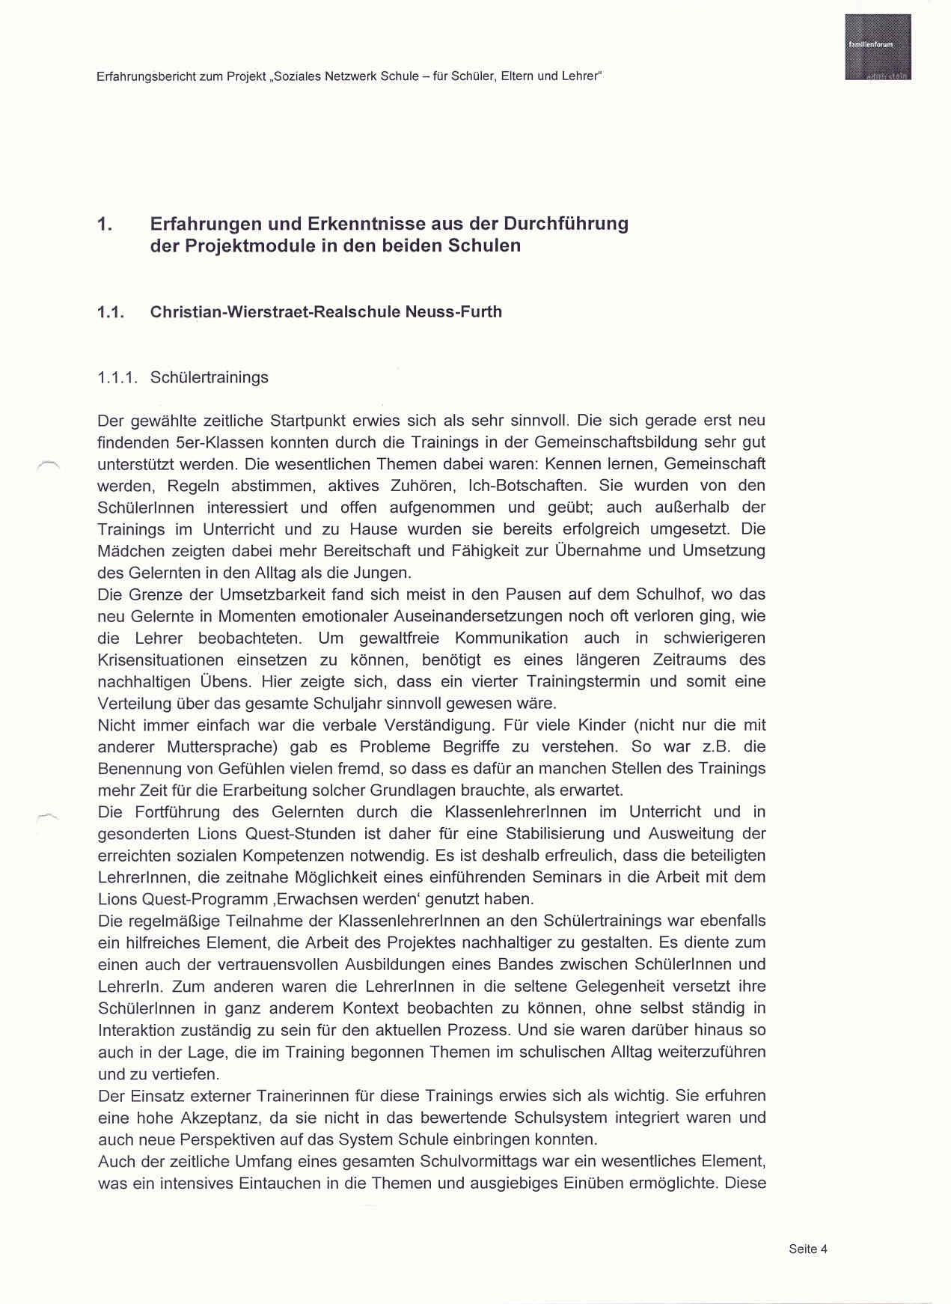

35
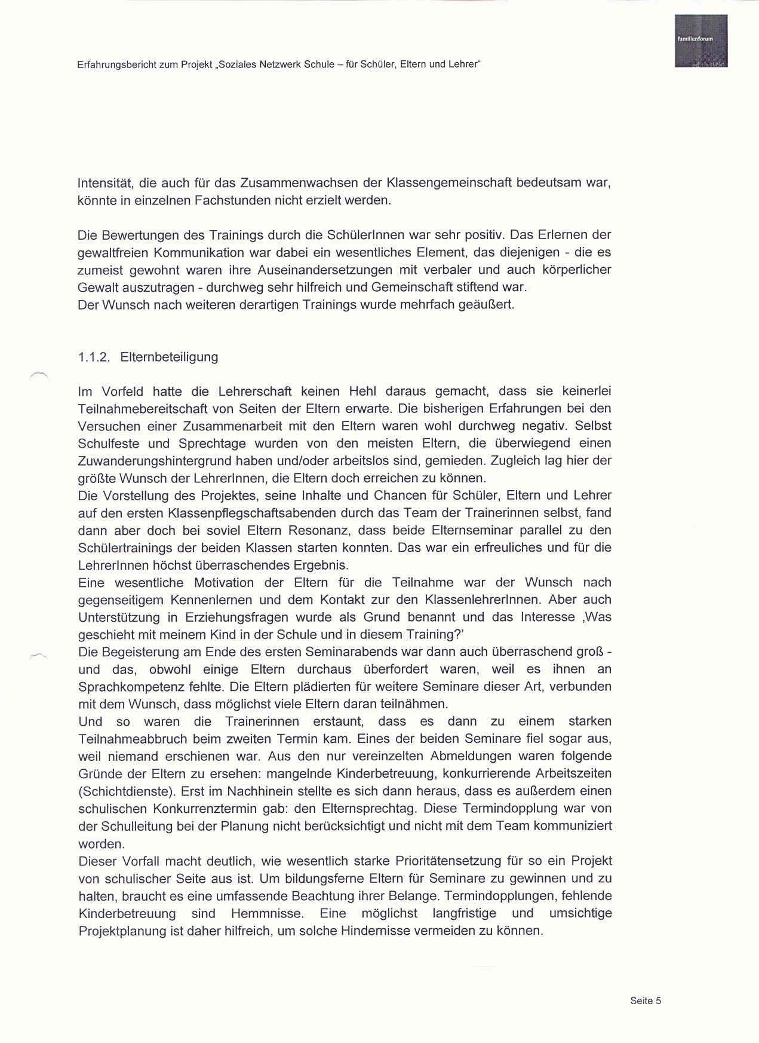

36
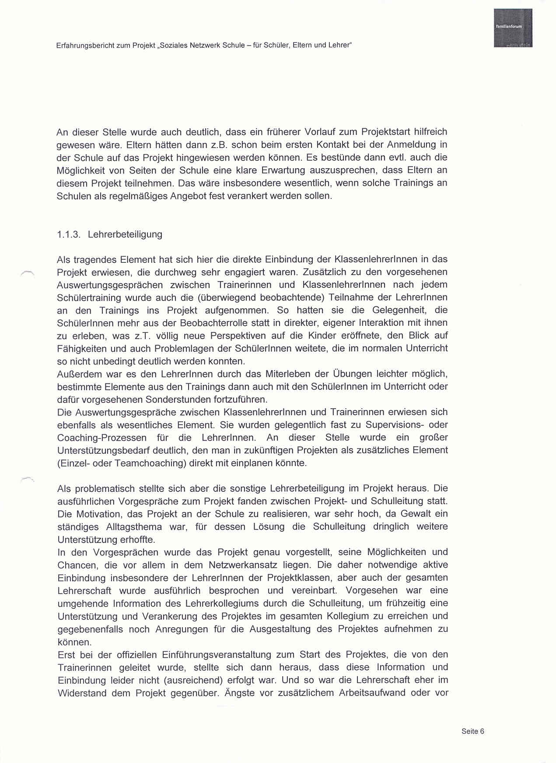

37
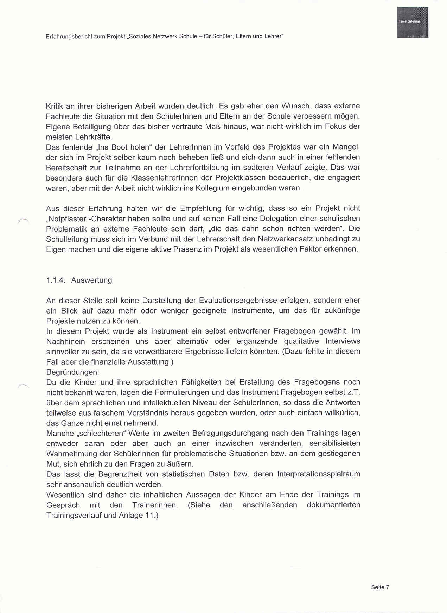

38
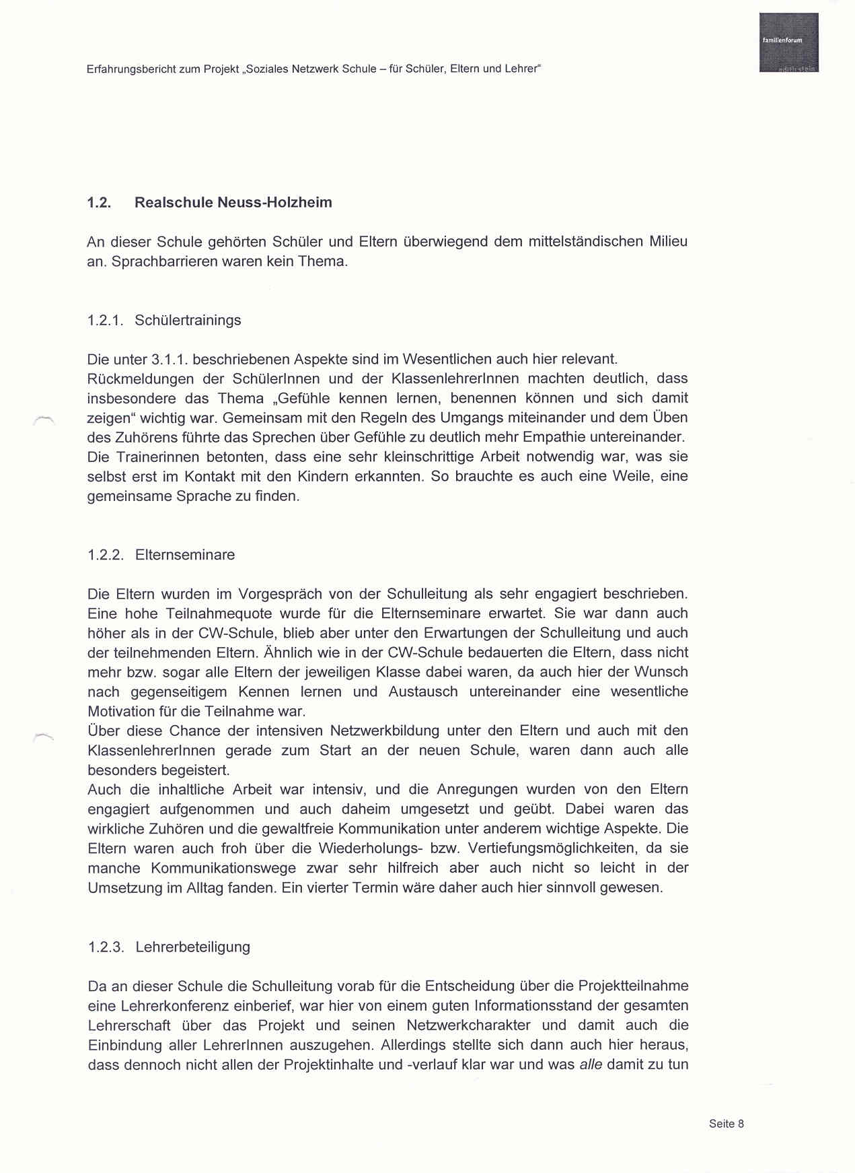

39
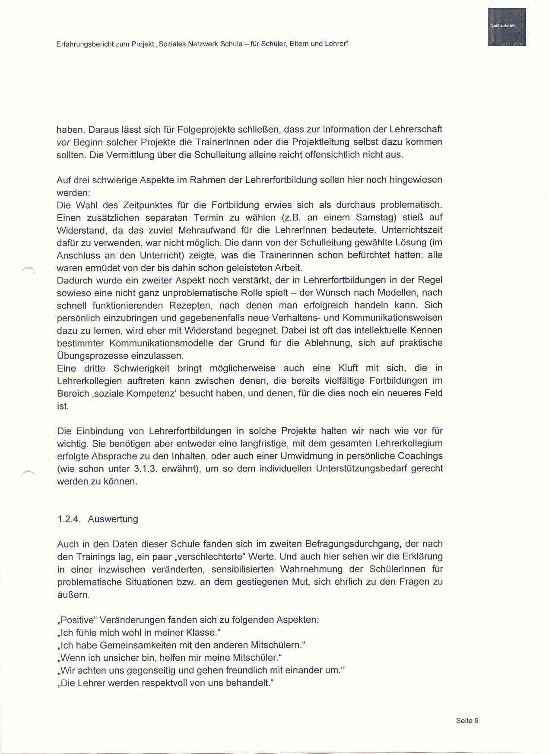

40
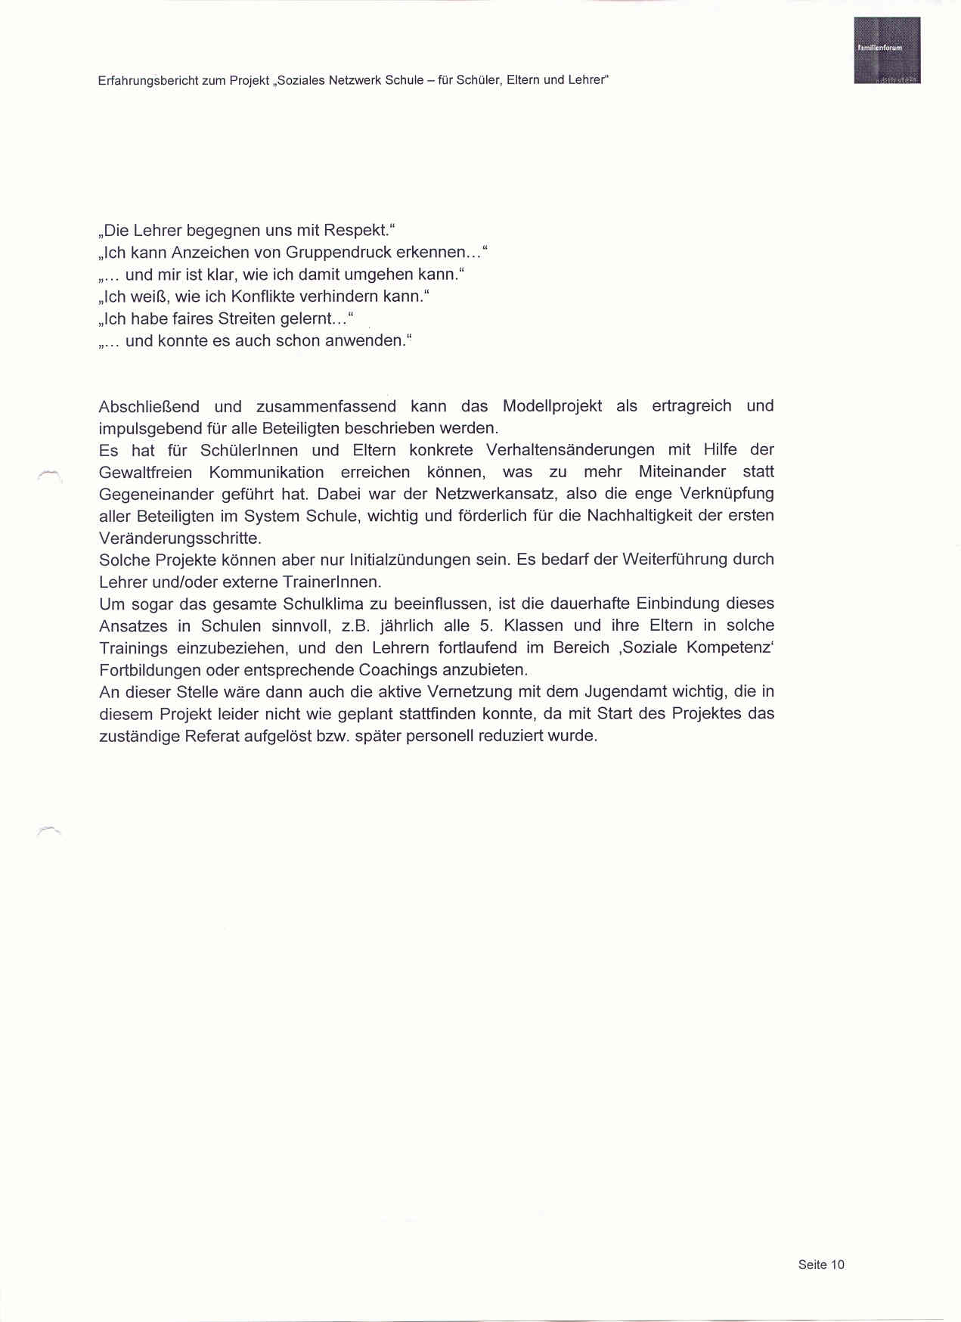

41
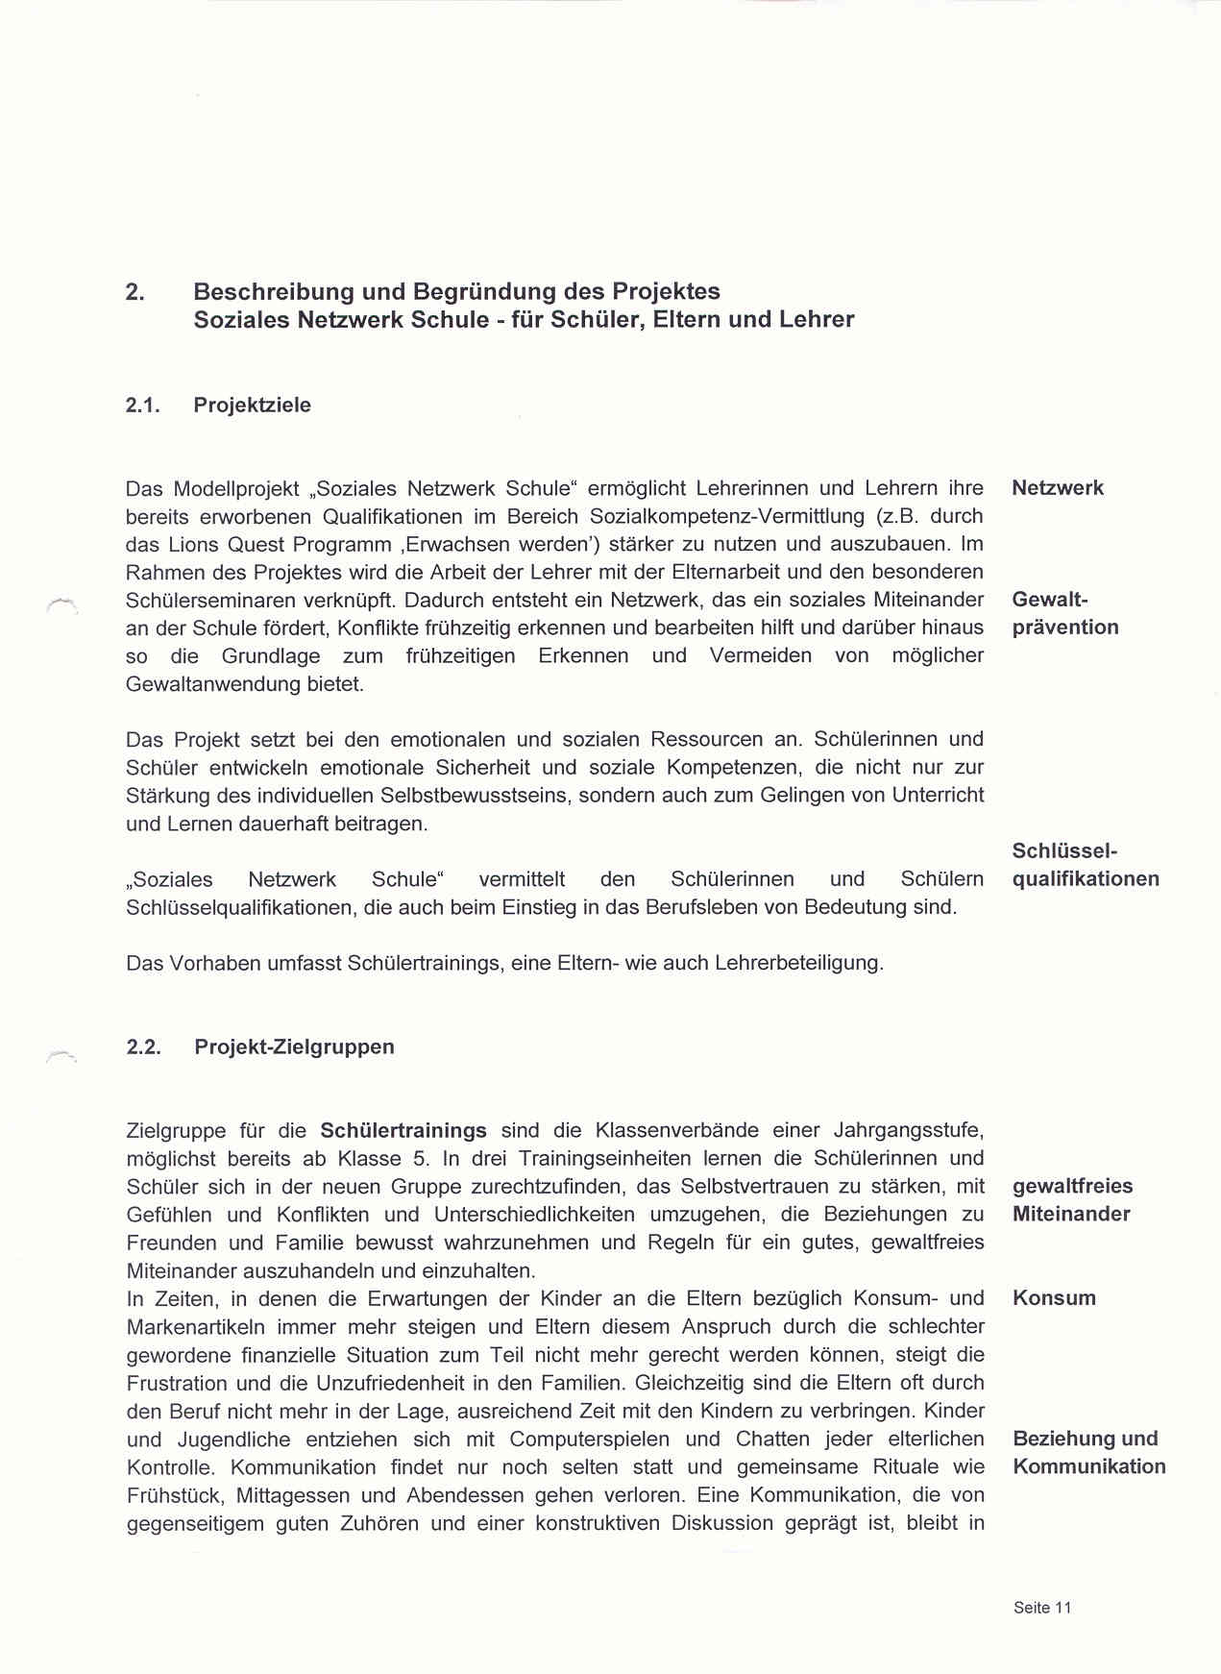

42
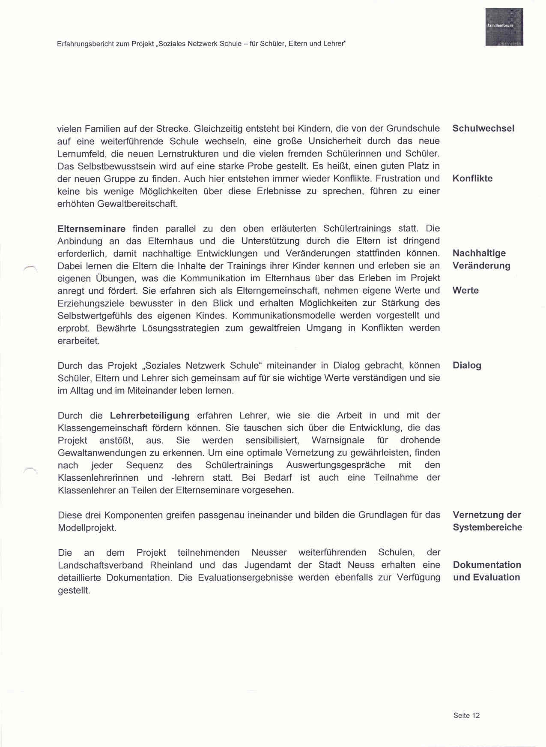

43
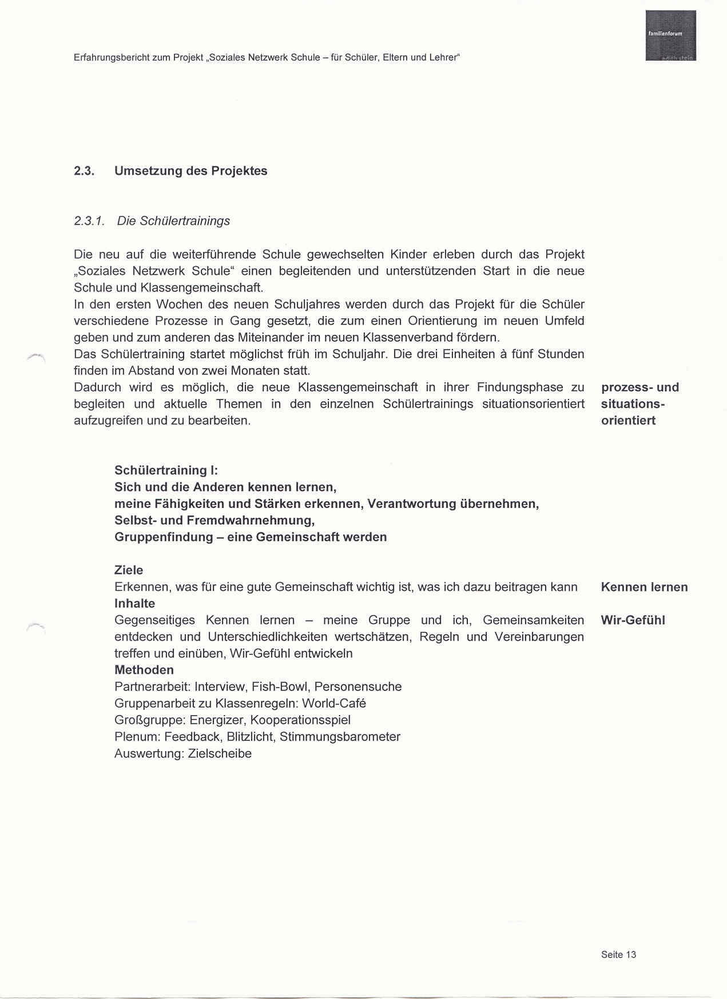

44
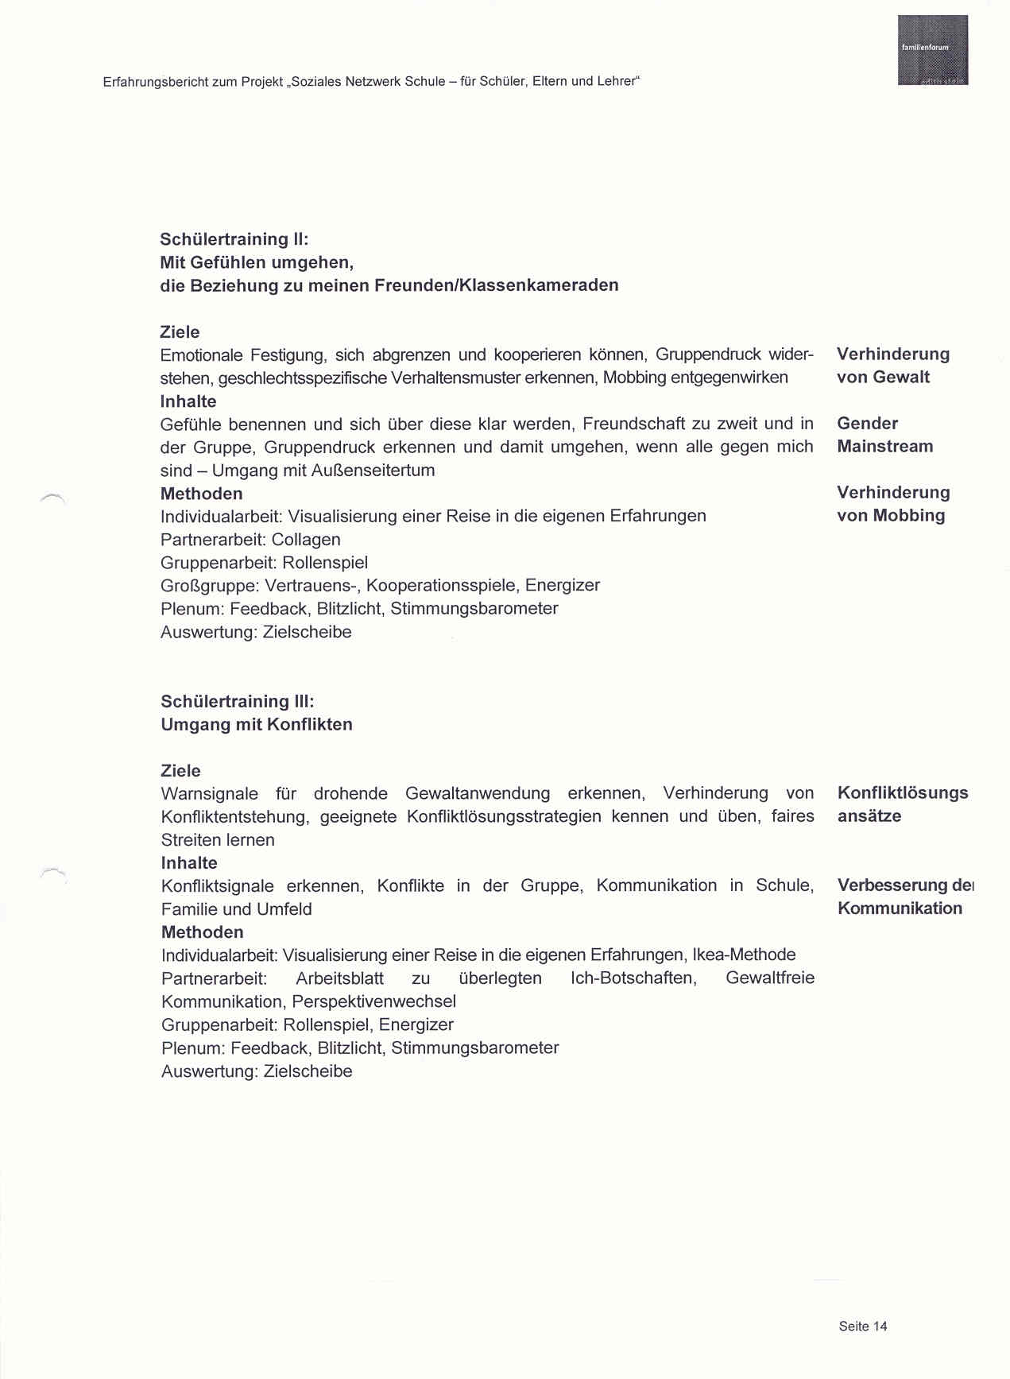

45
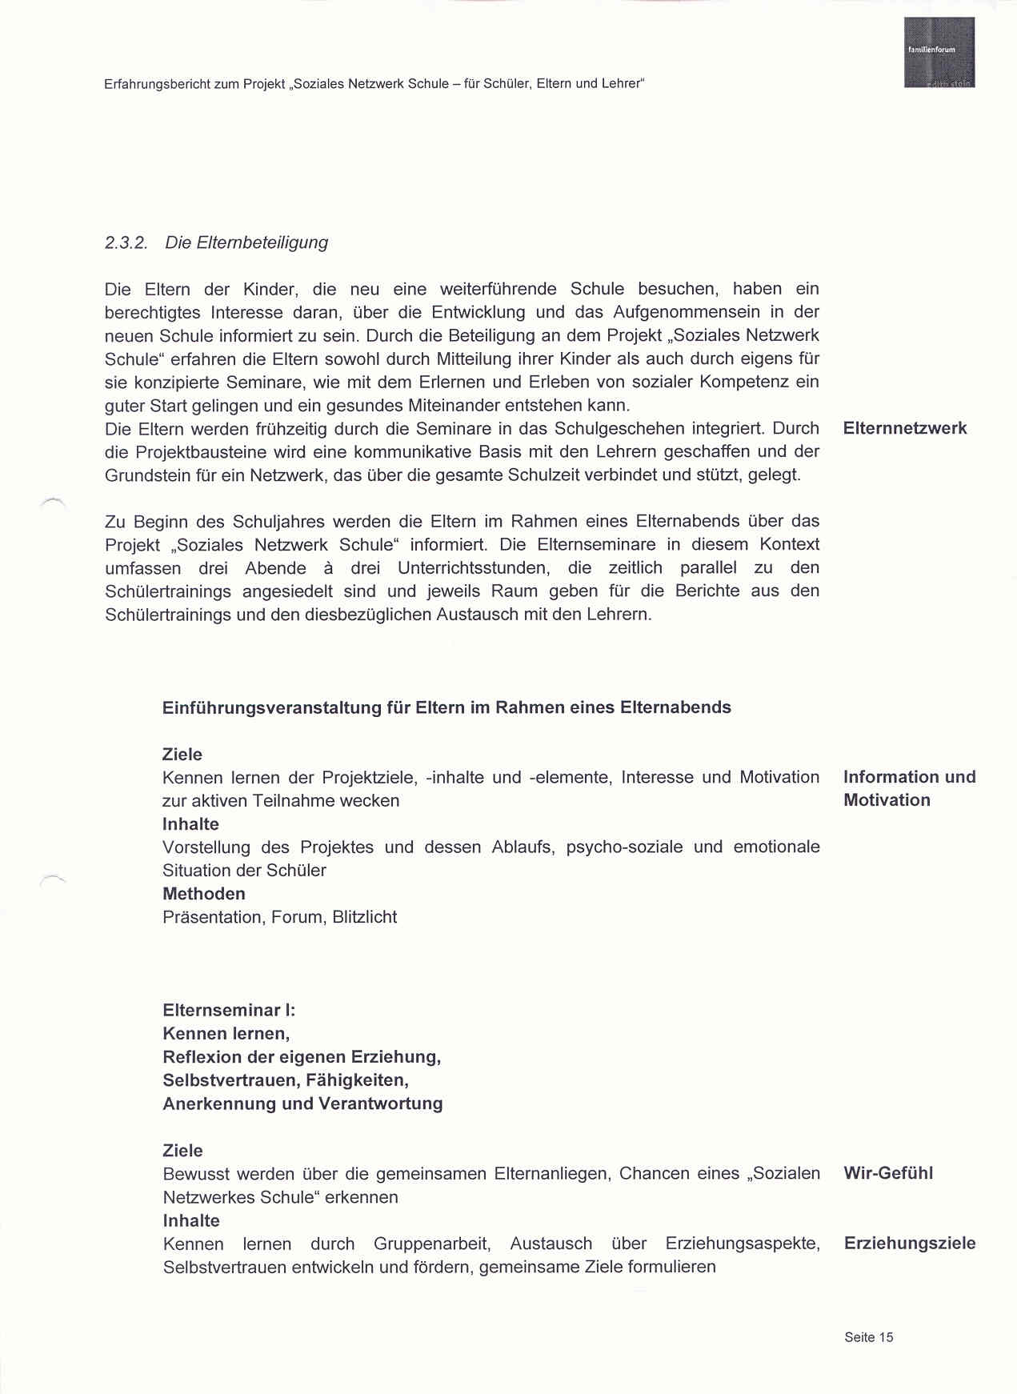

46
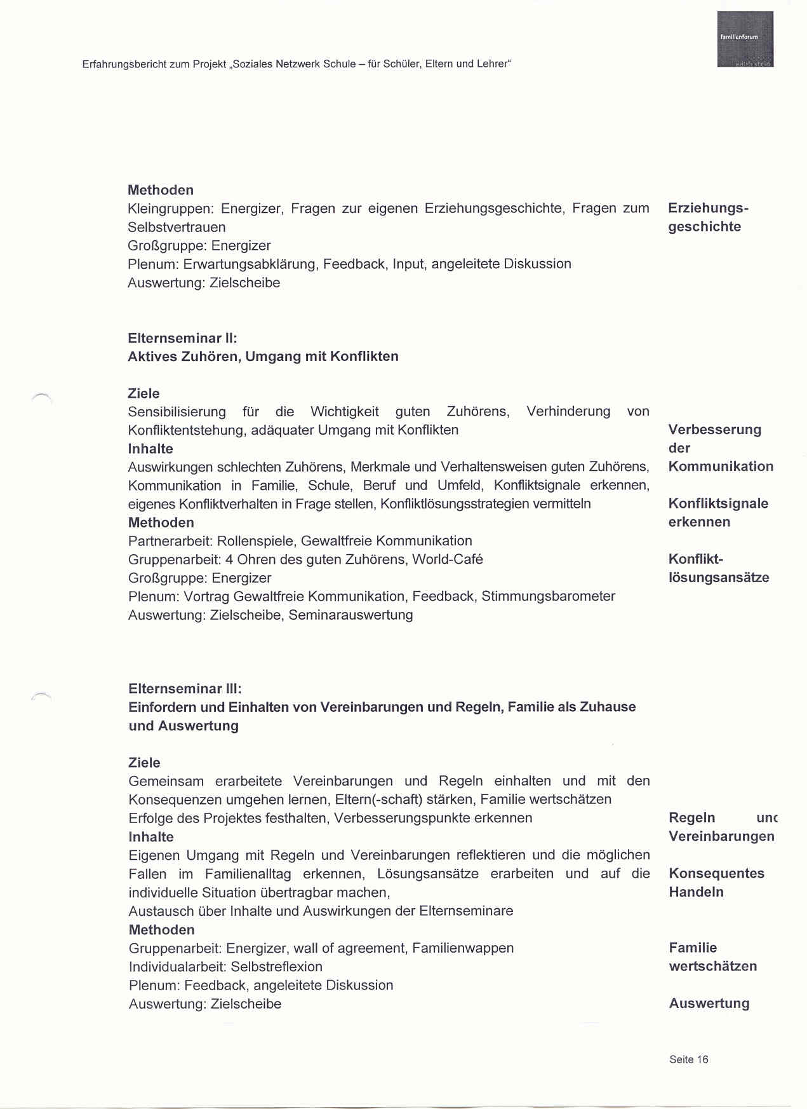

47
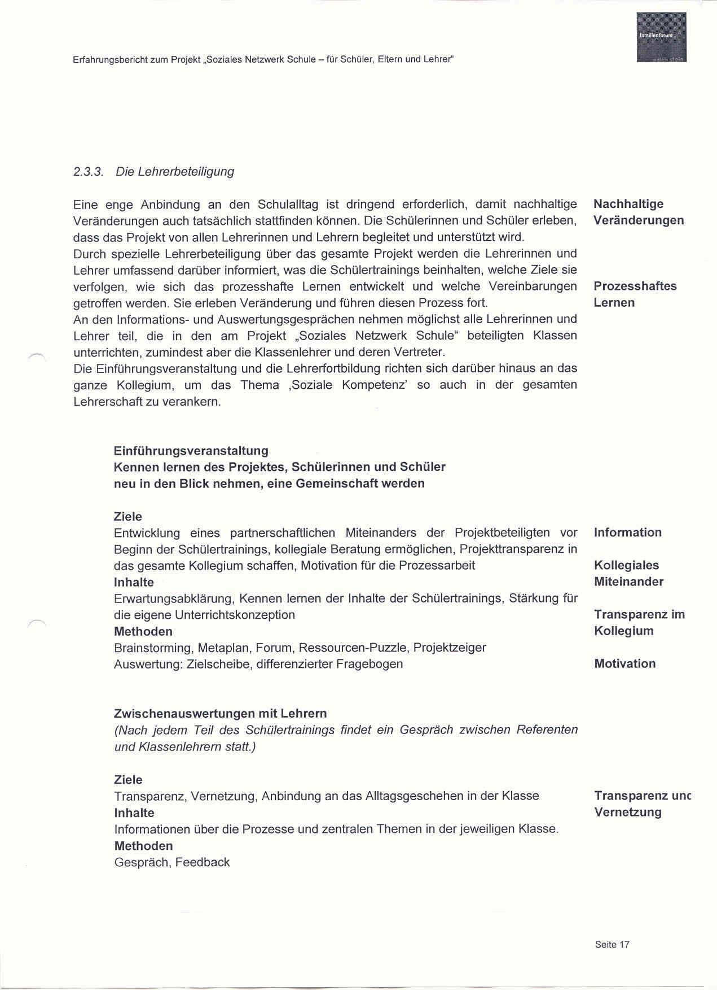

48
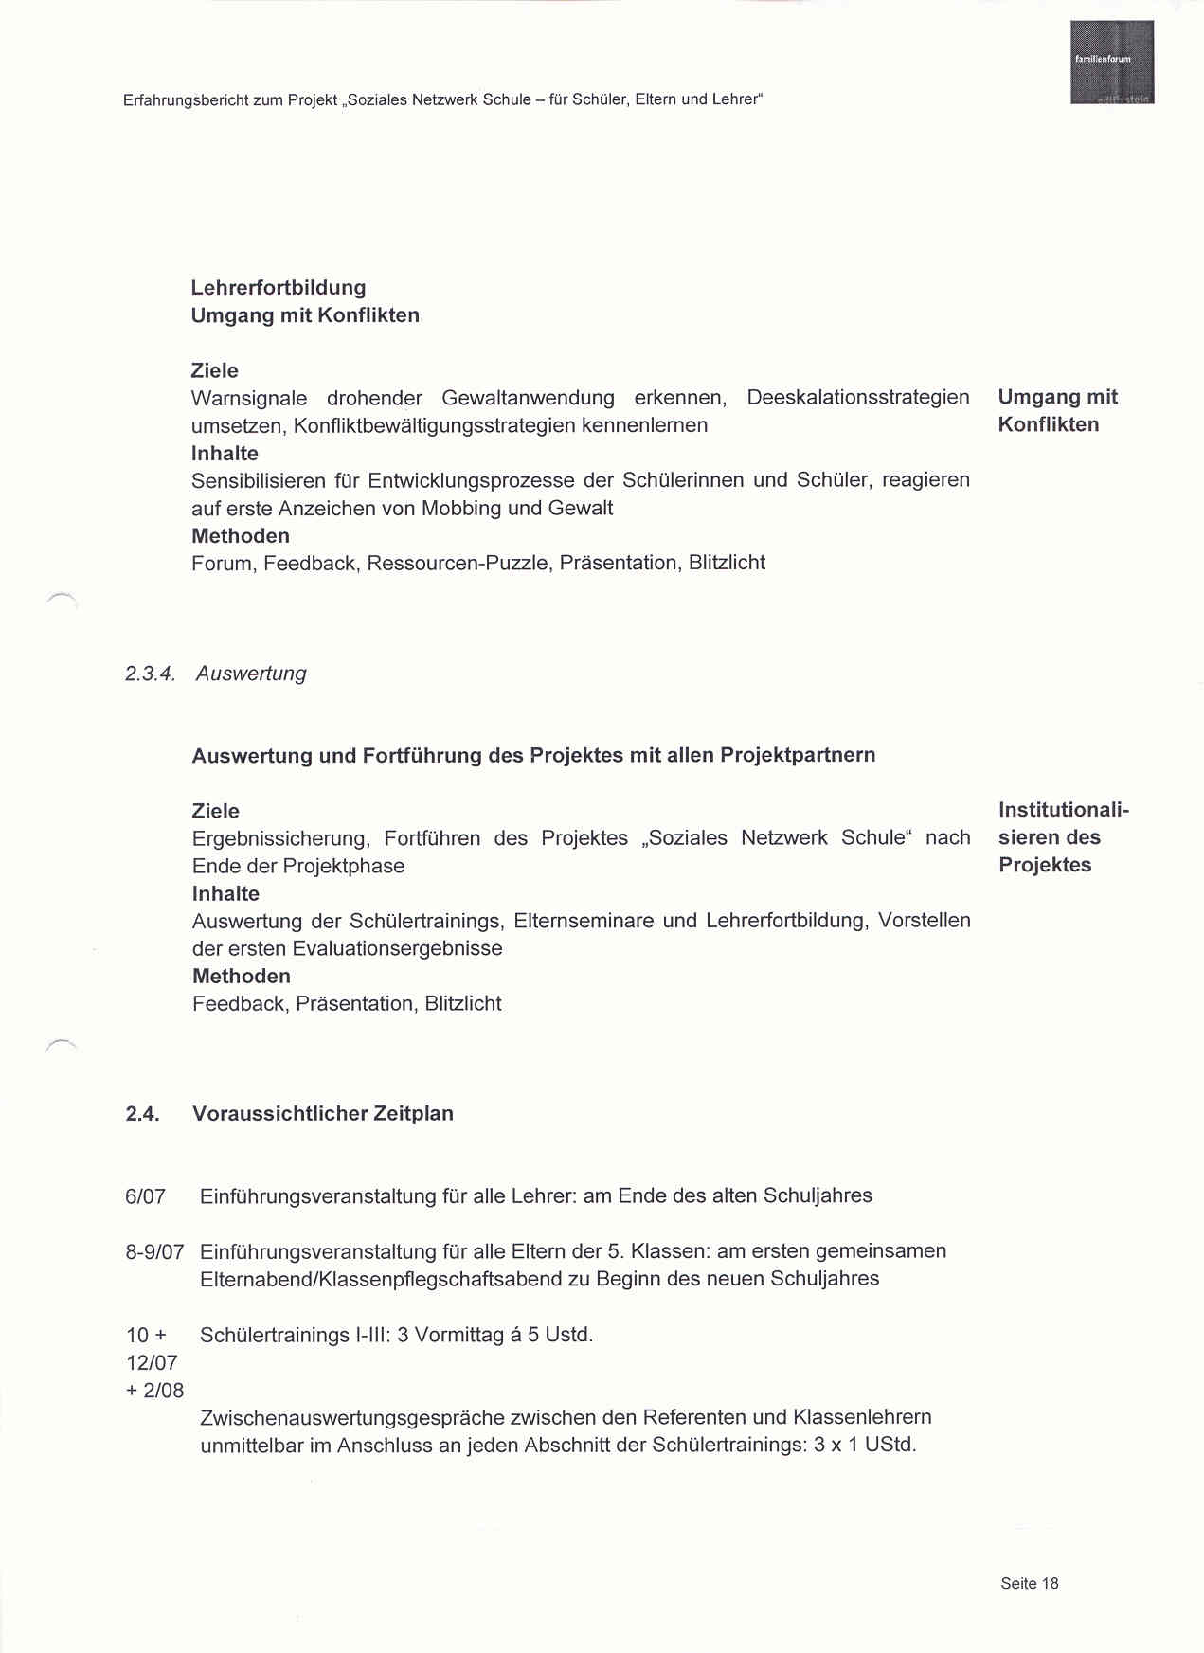

49
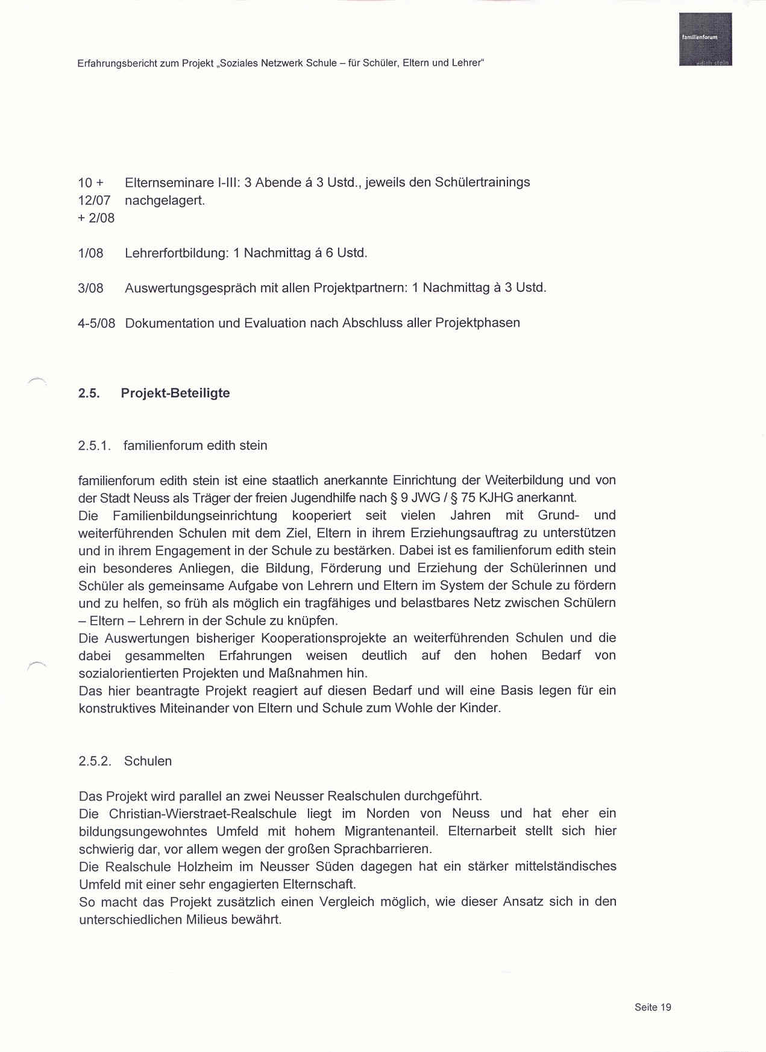

50
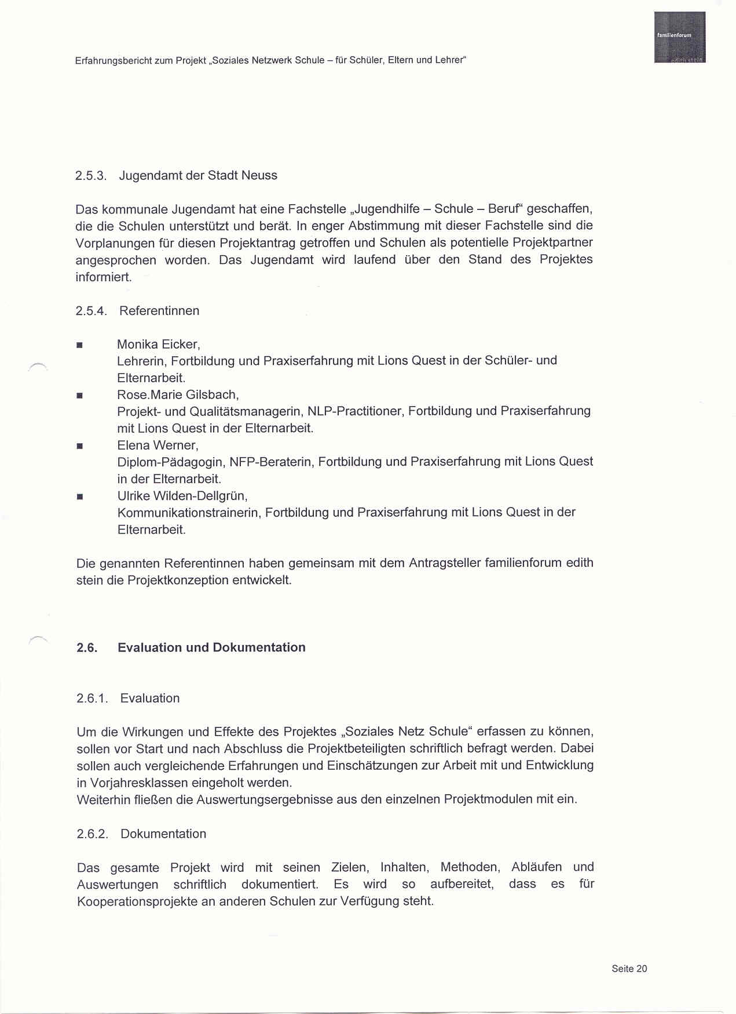

51

